https://view.genial.ly/608971998249190d28827a61/guide-dossier-plia-mollet-centres-educatius
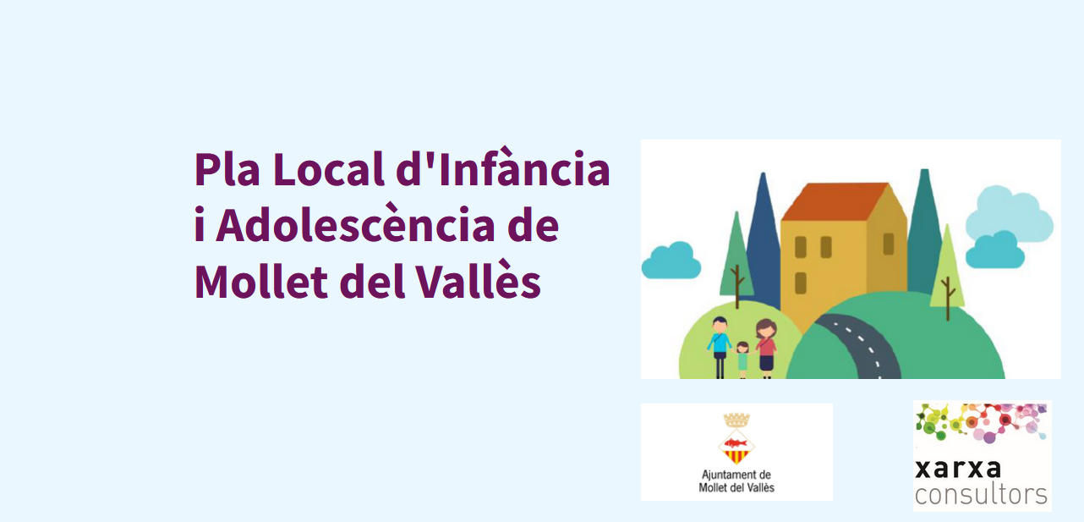
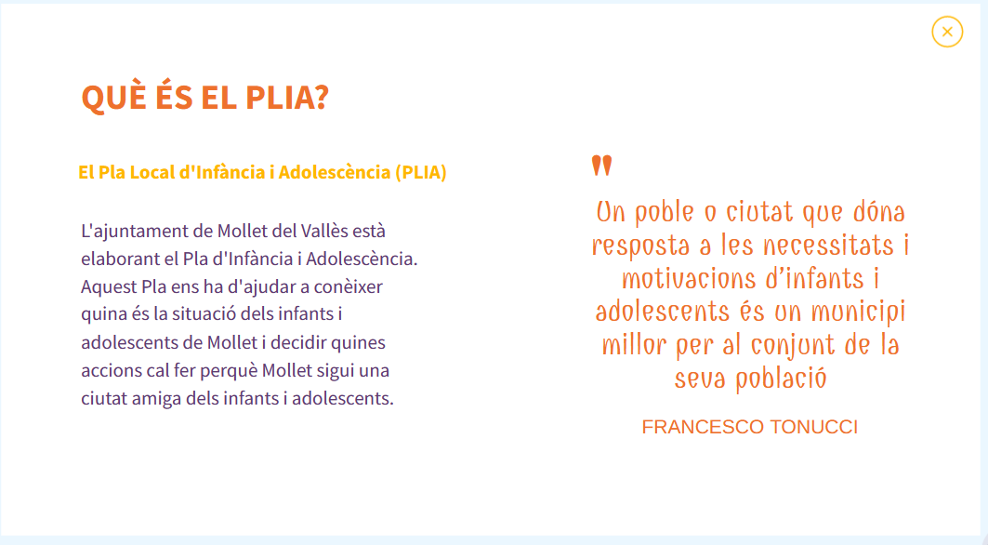
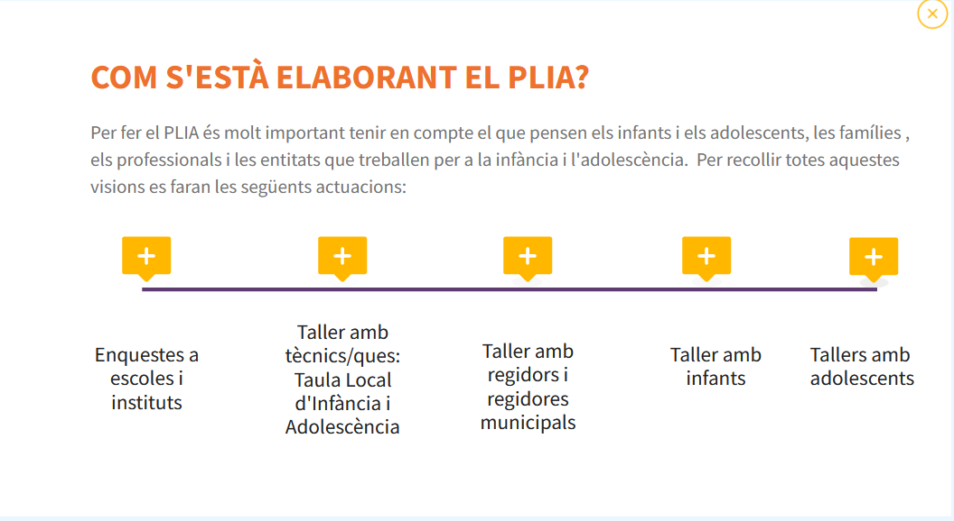
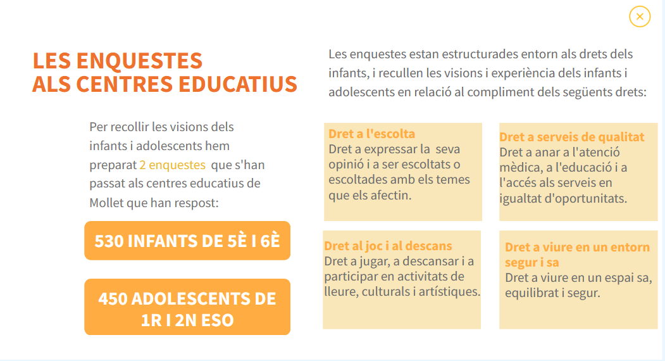
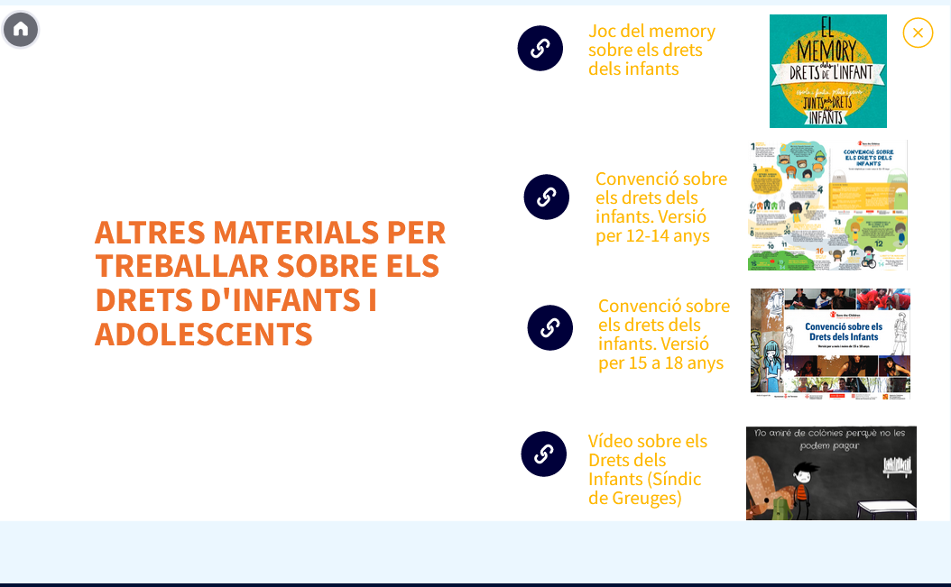
Enllaços dels materials per treballar sobre els drets d’infants i adolescents.
- Recursos per a una educació transformadora.
http://www.lafede.cat/recursos-educatius/www.lafede.cat/recursos-educatius/index.html
- Convenció sobre els drets dels infants.12-14 anys https://infancia.defensordelpueblo.es/cat/docs/_CDN_12-14_2CAT.pdf
- Convenció sobre els drets dels infants 15 a 18 anys.
https://www.savethechildren.es/sites/default/files/imce/docs/convencio_15-18.pdf
- Vídeo sobre els Drets dels infants (Síndic de Greuges)
https://drive.google.com/file/d/1IfZgau-9WZTlMxNiwNZcMjSbK0U5rObP/view

